Checkpoint

Cognitive Data Science

2026.2
RM: 569108 Nome: Davi Oliveira da Silva

RM: 570073 Nome: João Pedro Morangoni

RM: 570633 Nome: João Vitor Xavier de Carvalho

RESPOSTAS:

1- Foi utilizada exclusivamente a primeira aba da planilha, denominada ‘CONSUMO E NUMCONS SAM’, e o arquivo resultante foi salvo em formato CSV com o nome do representante do grupo.
Durante a preparação do arquivo CSV, foram verificados possíveis problemas relacionados ao separador decimal, acentuação, codificação do arquivo e formato dos campos de data.
Após a análise da primeira aba, não foram identificadas inconsistências que exigissem correção nos dados. Os valores numéricos foram reconhecidos corretamente, sem necessidade de substituição do separador decimal. Os textos com acentuação também foram preservados corretamente.
Para evitar problemas de codificação ao gerar o CSV, o arquivo foi exportado utilizando codificação UTF-8. O campo Data foi mantido no formato numérico AAAAMMDD, conforme solicitado no enunciado, sem conversão para texto ou formato de data convencional.
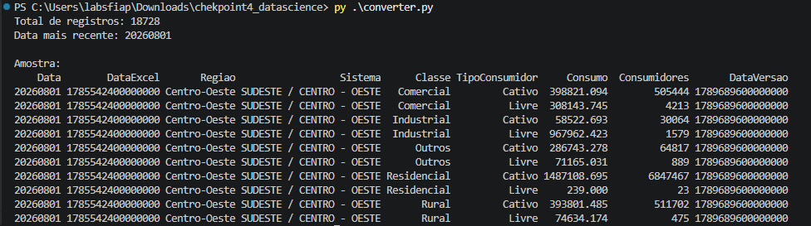
Dessa forma, o principal tratamento realizado foi a padronização do arquivo de saída, garantindo a preservação da acentuação, a correta interpretação dos campos numéricos e a manutenção do formato exigido para o campo Data.
2- 